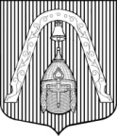
МУНИЦИПАЛЬНЫЙ СОВЕТ
ВНУТРИГОРОДСКОГО МУНИЦИПАЛЬНОГО ОБРАЗОВАНИЯ САНКТ-ПЕТЕРБУРГА
МУНИЦИПАЛЬНЫЙ ОКРУГ ЛИГОВКА-ЯМСКАЯ

 | Р Е Ш Е Н И Е
 | 16.02.2017 |  |  | № 131
 | Об утверждении структуры местной Администрации и внесении изменений в решение Муниципального Совета Муниципального образования Лиговка-Ямская от 18.12.2014 № 30 «Об утверждении структуры местной Администрации в системе органов местного самоуправления Муниципального образования Лиговка-Ямская»
В соответствии со статьей 37 Федерального закона от 06.10.2003 № 131-ФЗ «Об общих принципах организации местного самоуправления в Российской Федерации», Законом Санкт-Петербурга от 23.09.2009 № 420-79 «Об организации местного самоуправления в Санкт-Петербурге», пунктом 1 статьи 28, пунктом 8 статьи 40 Устава Муниципального образования Лиговка-Ямская, заслушав предложения Главы местной Администрации Муниципального образования Лиговка-Ямская Букановой О.Ю., с учетом решения постоянной комиссии Муниципального Совета Муниципального образования Лиговка-Ямская по бюджету и финансам (протокол от 07.02.2017 № 22), Муниципальный Совет внутригородского Муниципального образования Санкт-Петербурга муниципальный округ Лиговка-Ямская

Р Е Ш И Л:

1. Утвердить структуру местной Администрации Муниципального образования Лиговка-Ямская согласно приложению (приложение 1).

2. Предложить Главе местной Администрации Букановой О.Ю. привести в соответствие с утвержденной структурой штатное расписание, положения о структурных подразделениях и должностные инструкции сотрудников местной Администрации, в пределах объемов финансирования, определенных бюджетом Муниципального образования на 2017 год, в срок до 01.05.2017.

3. Внести изменение в решение Муниципального Совета Муниципального образования Лиговка-Ямская от 18.12.2014 № 30 «Об утверждении структуры местной Администрации в системе органов местного самоуправления Муниципального образования Лиговка-Ямская», изложив Приложение к указанному решению в редакции согласно приложению 2.

4. Контроль за исполнением настоящего решения возложить на Главу Муниципального образования.

Решение вступает в силу на следующий день после его официального опубликования.

Глава Муниципального образования К.И. Ковалев

Приложение 1 к решению Муниципального Совета
Муниципального образования Лиговка-Ямская
от 16.02.2017 № 131

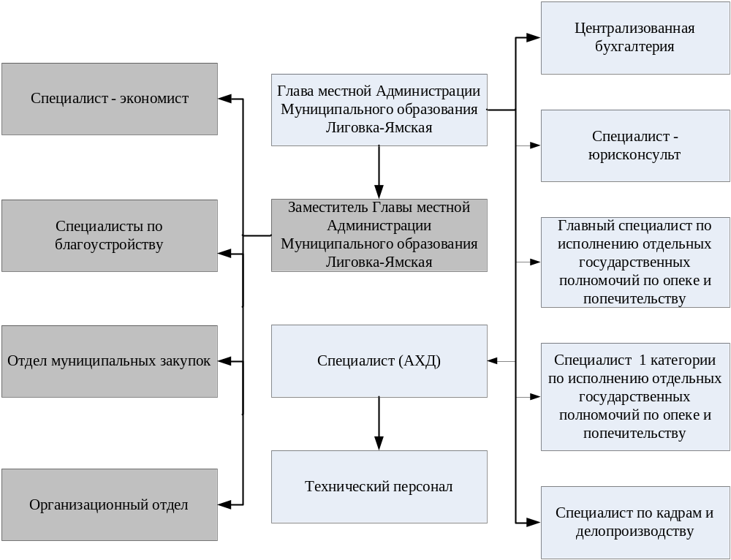

Приложение 2 к решению Муниципального Совета
Муниципального образования Лиговка-Ямская
от 16.02.2017 № 131
